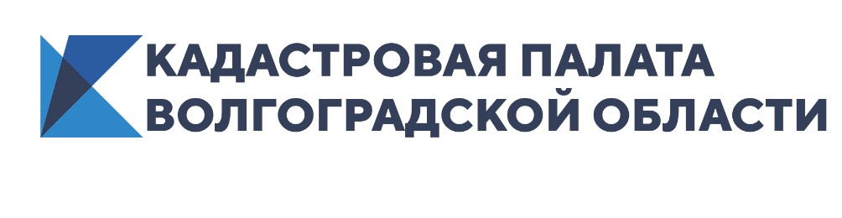
Кадастровая палата выдала волгоградцам более 1,4 млн сведений о недвижимости

В 2019 году Кадастровая палата по Волгоградской области выдала из госреестра более 1,4 млн выписок из ЕГРН.
Из всего объема предоставленных сведений, более 1,3 млн было представлено в электронном виде.
Самой популярной, по-прежнему, остаётся выписка о правах отдельного лица на имеющиеся у него объекты недвижимости: за 2019 год было выдано около 809 тыс. таких выписок. Выписка об основных характеристиках и зарегистрированных правах на объект недвижимости также стабильно интересует граждан: выдано почти 264 тыс. сведений за прошедший год. Кроме того, за 2019 год Кадастровая палата выдала около 208 тыс. выписок об объекте недвижимости и более 44 тыс. сведений о переходе права собственности.
С 2017 года выписка из Единого государственного реестра недвижимости (ЕГРН) – единственный документ, подтверждающий право собственности на объект недвижимости. Кроме того, выписка – источник достоверной и объективной информации о недвижимости, сведения о которой содержатся в ЕГРН. Чаще всего выписки из реестра недвижимости используются для подтверждения права собственности при проведении сделок с недвижимостью, для определения налоговых обязательств владельца недвижимости, при открытии наследства, оспаривания сделок в судебном порядке, для использования объекта в качестве залога, при подготовке процедуры дарения или оформлении завещания и т.д. Иными словами, сведения из ЕГРН могут понадобиться в различных ситуациях, касающихся объектов недвижимого имущества.
Закон предусматривает возможность получения общедоступной информации об объектах недвижимости по запросам любых лиц. Так, к общедоступной информации относятся сведения об основных характеристиках и зарегистрированных правах на объект недвижимости, а также сведения о переходе прав на объект недвижимости. Любой человек может запросить из ЕГРН информацию о том, кому принадлежит конкретный объект недвижимости, сколько раз этот объект был предметом сделок, каковы характеристики объекта, есть ли обременения. Необходимо отметить, что в рамках выдачи общедоступной информации у третьих лиц не окажутся персональные данные собственников.
В соответствии с законодательством, сведения из ЕГРН Кадастровая палата должна предоставлять в течение трех суток. Граждане могут получить выписку из ЕГРН посредством электронных сервисов, почтовых отправлений, а также через запрос в МФЦ.
В то же время, для предоставления сведений фактически в режиме онлайн осенью 2019 года Кадастровая палата в пилотном режиме запустила онлайн-сервис, который работает для объектов регионов, перешедших на ФГИС ЕГРН. В их число вошла и Волгоградская область.
«Сервис позволил сократить время выдачи сведений до нескольких минут. Для получения онлайн-сведений из ЕГРН необходимо иметь только регистрацию на портале государственных услуг», – говорит и. о. директора филиала Кадастровой палаты по Волгоградской области Наталья Бирюлькина.

Ответственный за взаимодействие
Кадастровой палаты
по Волгоградской области
со средствами массовой информации Елена Золотарева

